Муниципальное автономное учреждение дополнительного образования
ЗАТО Северск «Детская школа искусств»

Буклет для родителей
«Мама, я не хочу заниматься музыкой». Что делать?»

подготовила
преподаватель по классу фортепиано
Колесникова Лариса Васильевна

Северск
2019

Пояснительная записка

Цель создания буклета: помощь родителям в решении проблем с нежеланием ребенка продолжать обучение в музыкальной школе..

Проучившись некоторое время в музыкальной школе, родителям нужно быть готовыми к тому, что юный музыкант рано или поздно начнет протестовать. Как показывает практика, в 1-2 классе дети ходят в музыкальную школу с удовольствием. Кризис наступает года через четыре. Сложности с обучением возникают у всех, даже у самых одаренных. Почему? Именно здесь выявляется главное противоречие: несоответствие того, что хотел ребенок, и того, с чем он столкнулся на практике.
Ребенок до начала занятий музыкой был уверен в простоте и легкости этого вида деятельности, а позанимавшись, испытывает разочарование. Настроенный на развлечение, он понимает, какой это титанический труд. Он понимает, что во-первых, обучение игре на пианино – непростое занятие, во-вторых, играть на фортепиано не всегда интересно, в-третьих, выполнение программных требований превращает игру в обязательные ежедневные упражнения, в-четвертых, это занятие не удовлетворяет потребности ребенка двигаться и общаться — и этот список можно продолжить. Занятия на инструменте связаны с усилиями, требующими терпения, усидчивости, поэтому надо быть готовым к тому, что юный музыкант, который занимается в то время, когда его друзья сидят за компьютером или играют в футбол, рано или поздно начнет протестовать.
Как правило, период переосмысления занятий музыкой приходится на обучение в 4-5 классе музыкальной школы. У детей возникают вопросы: затрачено столько времени и уже имеются навыки игры на фортепиано, но непонятно, а как их применить на практике. В этот момент учащийся начинает задумываться: «А зачем оно ему нужно и стоит ли продолжать обучение?». Тем более, нагрузки по учебе возрастают, сложность произведений увеличивается, приходится больше времени тратить на выполнение заданий. К этому времени у подростка уже сформировался определенный круг общения. Занятия музыкой накладываются на другие, более интересные с его точки зрения, занятия.
Внимание родителей – главная составляющая успеха детей в учебе. Надо научить ребенка преодолевать трудности и доводить дело до конца. В жизни приходится делать много дел, при реализации которых нам приходится заставлять себя трудиться и никто кроме родителей не сможет научить ребенка преодолевать лень, нежелание что-либо делать. А кружки, музыкальная и общеобразовательная школы лишь косвенно помогают в этом. Нужно настраивать ребенка на то, что в любом деле должен быть результат — получение первого в жизни ребенка свидетельства о завершении образования.
Конечно, готовых ответов на этот трудный вопрос нет. Принять окончательное решение могут только родители. Но как принять мудрое и взвешенное решение, возможно, помогут эти советы!

Уважаемые родители!

Ваш ребенок вот уже несколько лет обучается музыке, и вдруг – «Не хочу больше учиться, надоело!». Что в этом случае делать родителям? Чтобы ответить на этот вопрос, необходимо знать, что могло вызвать негативную реакцию ребенка. Столкнувшись с нежеланием ребенка продолжать занятия музыкой, отчаиваться не стоит. Ведь «нехочуху» переносят как минимум 50% учащихся. Попытайтесь понять «не хочу» вашего ребенка. Рассмотрим типичные причины детского «не хочу» в обучении музыке.
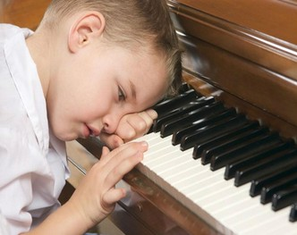

Причины
- Переутомление от нагрузок в обеих школах
- Переоценка музыкальной одаренности
- Не справляется физически с дополнительной нагрузкой
- Отсутствие точного распорядка дня
- Влияние окружающих сверстников
- Появление новых интересов
- Потеря уверенности в своих силах, разочарование в результатах
- конфликт с педагогом
Что делать?
Для повышения мотивации к обучению игре на фортепиано нужно выбирать методы, актуальные для данного периода развития личности вашего ребенка:
- Дошкольный возраст – вызвать интерес к игре на фортепиано;
- Младший школьный возраст – поддержать интерес к игре на фортепиано;
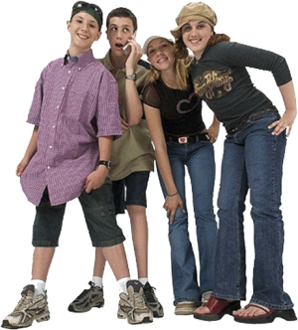
- Средний школьный возраст – показать практическое применение умений играть на фортепиано.

Методы
1. Искать способы разнообразной деятельности в течение дня:
- Сделать паузу в обучении. Чередовать музыку с другими увлечениями: для общения с друзьями, подвижных игр, физических упражнений, чтения, посещение театра, зоопарка и т. п.
- придумать различные способы оптимизировать сами музыкальные занятия.
- Включать способы активного отдыха, чтобы реализовать потребность ребенка в движении.
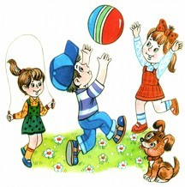

2. Отсутствие видимого результата. Ребенок может отказаться от музыки, если чувствует, что даже титанических усилий с его стороны недостаточно для освоения программы обучения. Поговорите с педагогом об условиях соответствия требований программы потенциалу вашего ребенка.

3. Выстраивать обучение с учетом состояния здоровья ребенка и его физических возможностей. Режим дня – главное, что должно заботить родителей. Правильный распорядок обеспечит сохранность здоровья и успешность в учебе.
4. Формировать личностные качества: волю, стремление к цели, самостоятельность мнения. В классе к подростковому возрасту увеличивается количество детей, которые забросили кружки и сидят за компьютерными играми, и здесь срабатывает стадное чувство.
5. Повысить у ребенка интерес к занятиям, создать условия для положительной мотивации обучения. Если ребенок увидит и поймет, что занятия на фортепиано имеют практический смысл, то он более спокойно будет относиться к нему. Попросите его стать вашим учителем!
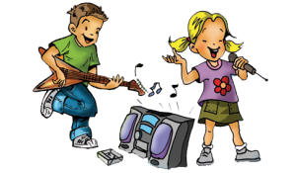

6. Способствовать повышению самооценки ребенка. Укрепляйте его веру в свои возможности. Настраивать на позитивное отношение — получение первого документа об образовании!
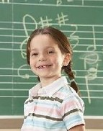
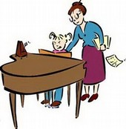

7. Современные технологии, компьютер, синтезатор, занятия вокалом помогут сохранить интерес.


8. Конфликты с преподавателем. Родителям важно понимать:
- как выстроить конструктивные отношения с педагогом
- ребенок реагирует на грубость, крик или раздражительность педагога.
- если конфликт принял необратимый характер, лучший выход – сменить педагога.
- нельзя исключать обстоятельств, при которых ребенок просто хитрит. Ищет у учителя недостатки, чтобы оправдать собственную лень.
9. Изменить условия обучения:
- предложить сменить инструмент.
- перевести ребенка с 7-летней на 5-летнюю программу.
10. Индивидуальный подход в каждом случае. Готовых рецептов нет! Не получится: сказать одно волшебное слово — и ребенок захочет играть. Если вы позволите ему самому решать - бросать музыкальную школу или нет, то он именно так и поступит. Проявите твердость в этом вопросе. Можно убеждать, но не пускать на самотек столь важный момент, иначе спустя годы вы услышите: «Зачем вы мне разрешили бросить музыкальную школу?!».
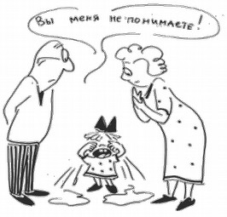
Если несмотря на все усилия с Вашей стороны, ребенок категорически отказывается от занятий музыкой, ответьте на вопросы: готовы ли Вы пойти ему навстречу? Ваше решение осознанно и взвешенно? Вы учли все последствия?

Помните!

Как бы не сложилось профессиональное будущее ребенка, занятия музыкой не пройдут даром. Хороший вкус, знания в области культуры и искусства, развитый музыкальный слух, владение инструментом или вокальные навыки, интеллект, нацеленный на творческую деятельность – это, отличный ресурс для обеспечения успеха в любой профессиональной области и в социуме в целом.
Вы – мудрый родитель –
найдете лучший для Вашего ребенка вариант ответа на его «не хочу».
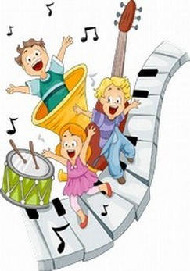



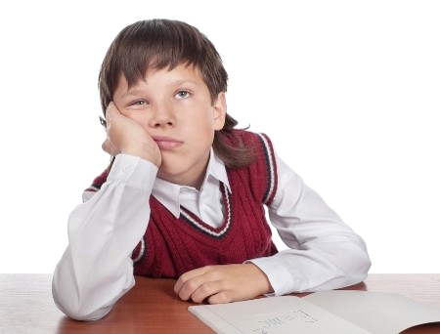

Буклет для родителей
«Мама, я не хочу
заниматься музыкой».
Что делать?»

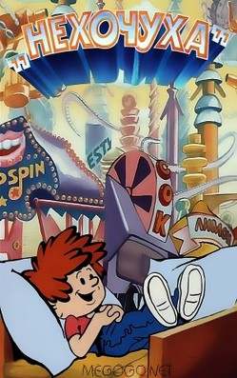

Литература
Интернет-ресурсы:
Александрова Л. Ребенок теряет интерес к музыке — что делать? - режим доступа:http://virartech.ru/articles/12_reasons_to_stop_p2.php
Если ребенок не хочет ходить в музыкальную школу. - режим доступа: http://mebeos.ru/article/25/esli_rebenok_ne_hochet_hodit_v_muzykalnuyu_shkolu
Медведев А. Как заставить ребенка играть на музыкальном инструменте. - режим доступа: http://www.studio.starport.ru/main/statyi/goplay.php
http://www.wday.ru/seks-otnosheniya/psihologiya/music-lessons-child/
Ссылки на изображения
http://eskripka.ru/wp-content/uploads/2015/03/image_6-300x332.png
http://www.semya-rastet.ru/upload/fm/foto/sonya017.jpg
http://garmoniya-detstva.ru/upload/medialibrary/4cf/4cfe1f78725b1f1a899a6a97a3a8116c.gif
http://igrauiuchus.ru/wp-content/uploads/2014/02/93508590_0_6fd01_9387dd10_L.png
http://fairyland70.ru/wp-content/uploads/2013/12/DETKI2.png
http://mojakroxa.ru/wp-content/uploads/2012/05/b4d8ce0c04b8.png
http://ljubimyj-detskij.ru/images/ikon/d-muz-ik.png
http://lady-advance.com/wp-content/uploads/2013/04/children-300x175.png
http://narfu.ru/upload/medialibrary/fac/2013KonfPRD.jpg
http://www.e-reading.club/illustrations/1002/1002143-i_012.png
https://upload.wikimedia.org/wikipedia/ru/0/05/%D0%9D%D0%B5%D1%85%D0%BE%D1%87%D1%83%D1%85%D0%B0_(%D0%BF%D0%BE%D1%81%D1%82%D0%B5%D1%80).jpg
http://zdmsh.muzkult.ru/img/upload/321/image_image_582601.jpg
http://kostanay.asia/files/elfinder/ledi/4321.jpg
http://3.bp.blogspot.com/-G_1eUi6x_vI/TZN9g8Ga2JI/AAAAAAAACLQ/LezWYrcwJHo/urok%2Bmusyki.jpg

